CASA AMMiGA- ASSOCIAÇÃO DE MORADORES MIRINS DA GRACIOSA E ADJACÊNCIAS: PESQUISA, ENSINO E EXTENSÃO NA VEIA DE UMA COMUNIDADE PERIFÉRICA DE SALVADOR

Valnice Sousa Paiva 1
vpaiva@uneb.br

Cheile Daiane de Oliveira Borges 2
cheileborges2015@gmail.com

Paula Leticya Silva Nunes 3
paulaleticya@hotmail.com

Gilce Cleide Gomes Barreto
gilcebarreto74@gmail.com 4

Eiete Queiroz Correia 5
correia eliete 848@gmail.com

RESUMO

O art. 207 da Constituição Federal ressalta a autonomia das universidades, incentivando a interação entre ensino, pesquisa e extensão. No entanto, essa integração nem sempre foi enfatizada. A Associação de Moradores Mirins da Graciosa e Adjacências (Casa AMMiGA) surge como um projeto que objetiva promover pesquisa, ensino e extensão, focando no empoderamento comunitário a partir da infância. Para tanto, elegemos como objetivos fomentar a participação de pais e familiares na proposta de desenvolvimento comunitário; favorecer às crianças e adolescentes da comunidade acesso a esporte, cultura e lazer, visando garantia de direitos, através de parceria com órgãos públicos como a Universidade do Estado da Bahia (UNEB), SUDESB e outros. Esta proposta surge da recorrente demanda comunitária de que as crianças não brincam mais ao ar livre, as interações estão precarizadas, dentre outras existem questões referentes à dificuldade de aprendizagem na escola e problemas de depressão entre crianças e adolescentes, assim como a falta de garantia de muitos direitos. Então como a garantia de direito da criança e adolescente é uma prioridade nacional, surge essa proposta com base na abordagem da Pesquisa Ação (Michel Thiollent) e instrumentos da Pesquisa Participativa Baseada em Comunidade – PPBC (Nina Wallenstein), criando como um projeto piloto um espaço de múltiplas expressividades, em uma casa na comunidade, organizada para estes fins, durante a pandemia, iniciando com o brincar livre como base para o desenvolvimento de crianças e adolescentes, tendo a participação ativa deste público desde sua concepção e membros do grupo de pesquisa TIPEMSE - Tecnologias Inovação Pedagógica e Mobilização Social pela Educação. A abordagem adotada se alinha com a pedagogia crítica de Paulo Freire, promovendo diálogo e potencializando empoderamento, através abordagem colaborativa que favorece entendimento mais aprofundado dos desafios enfrentados pela comunidade, resultando em soluções mais relevantes e direcionadas. Essa proposta vem sendo desenvolvida e avaliada através de diversos instrumentos de produção de dados como Rio da Vida, EcoMapa de parcerias, Gráfico Teia de Aranha, Formulários no Google Docs, entrevistas, rodas de conversas e outros. A partir deste projeto brincadeiras antigas tornou-se frequentes na rua, as crianças têm exercido o seu papel de protagonistas, apresentando uma voz ativa no processo e a melhoria das relações assim como a credibilidade da universidade na comunidade tem sido um destaque, tornando a Casa um centro de referência para comunidade, favorecendo engajamento, autoestima, múltiplas habilidades e engajamento cívico. A Casa AMMiGA exemplifica a integração bem-sucedida de educação, pesquisa e extensão. A participação das crianças em sua gestão e atividades fomenta o aprendizado experiencial e o envolvimento comunitário. A associação, com seu compromisso com o desenvolvimento sustentável, reafirma que o acesso à educação e ao conhecimento é fundamental para transformar vidas e comunidades.

Palavras-chave: Empoderamento Infantil, Educação Não Escolar, Pesquisa-Ação,

APÊNDICE:

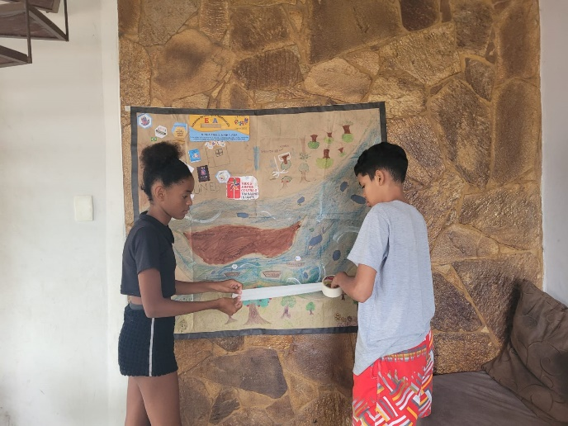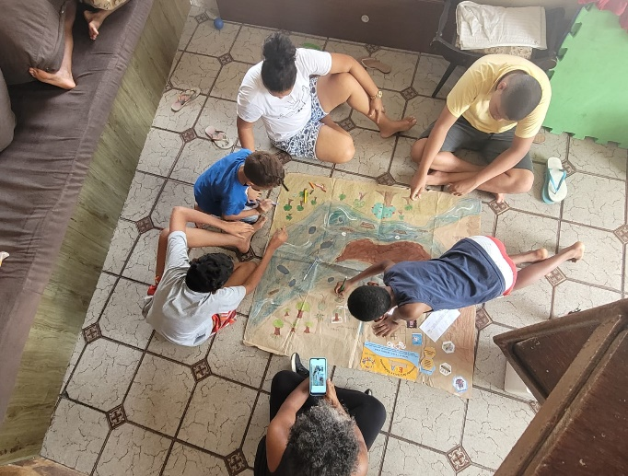
Fig. Rio da Vida do Projeto

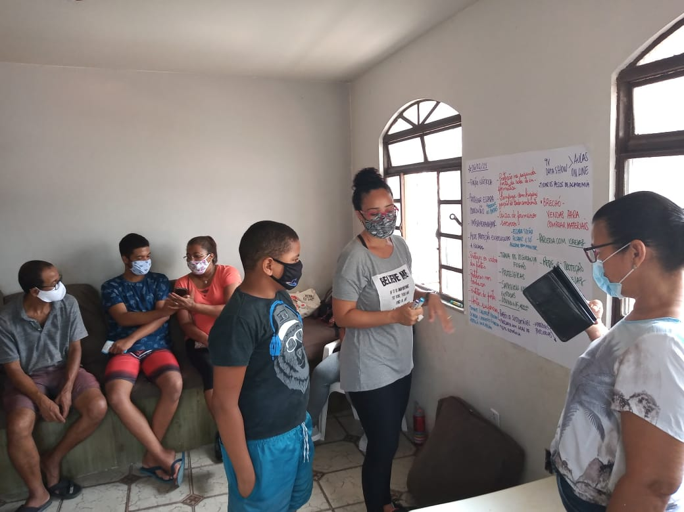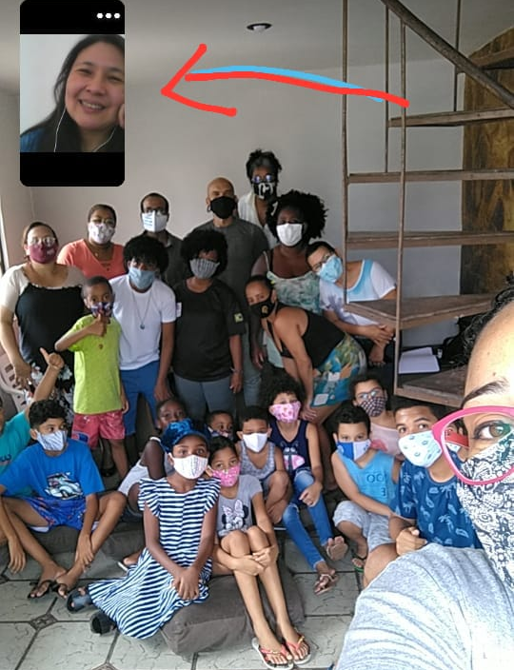
Fig. Reunião híbrida de Planejamento

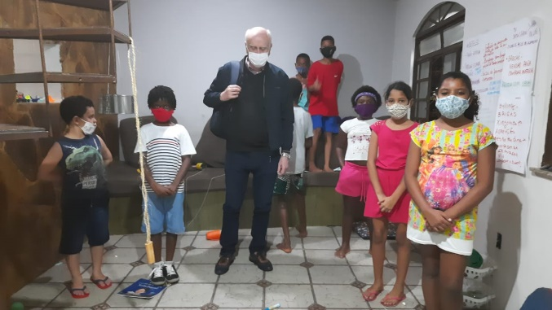
Fig. Orientação de Michel Thiollent in loco

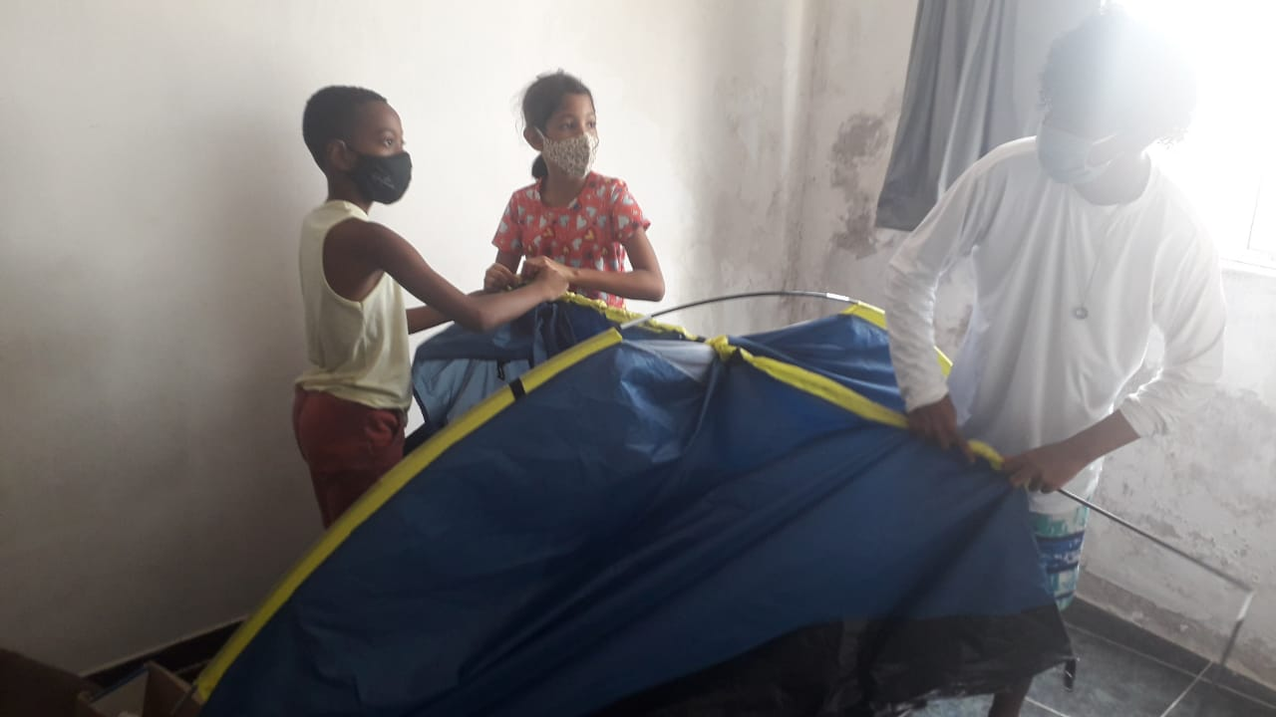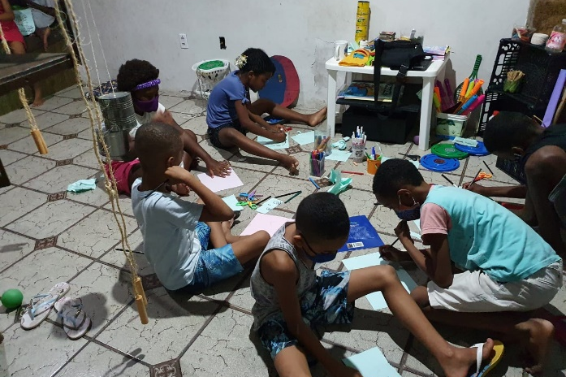
Fig. Espaço de Múltiplas Expressividades

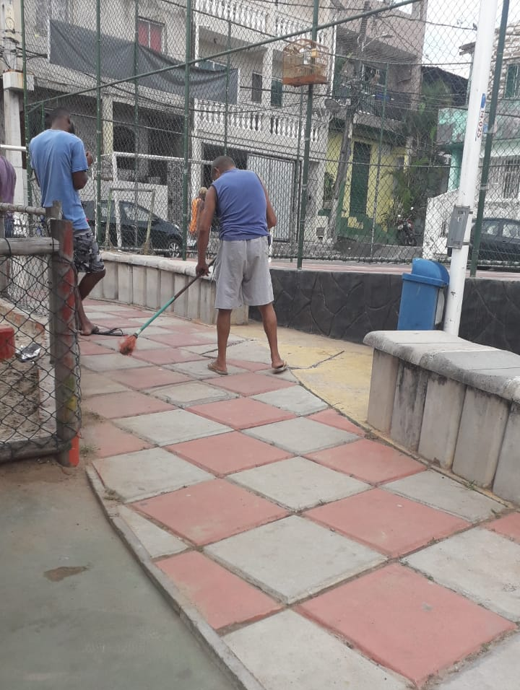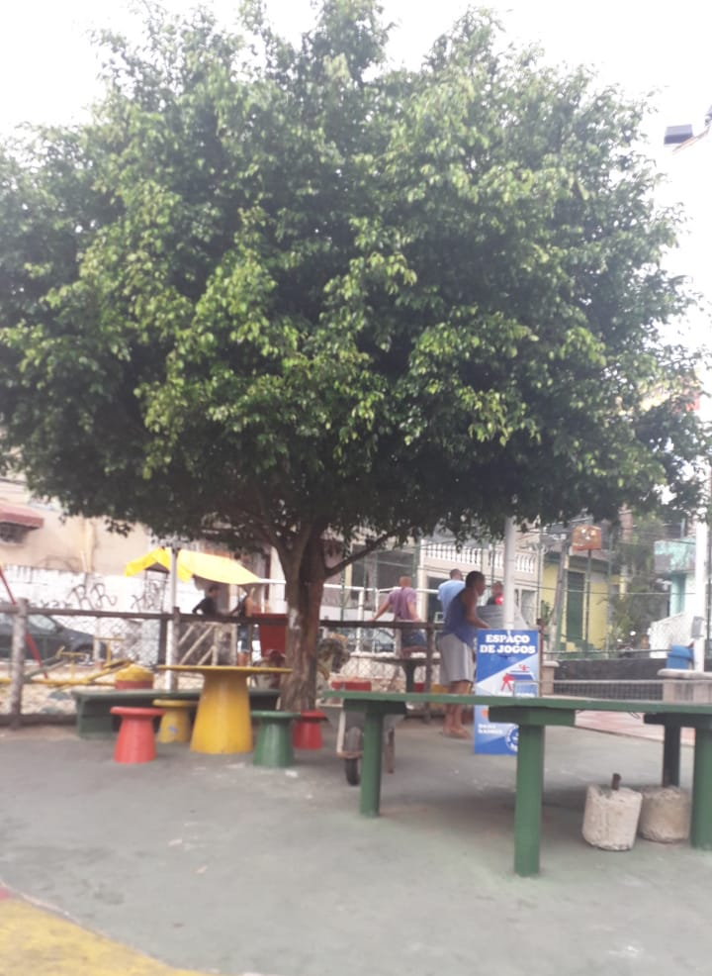
Fig. Comunidade se envolvendo

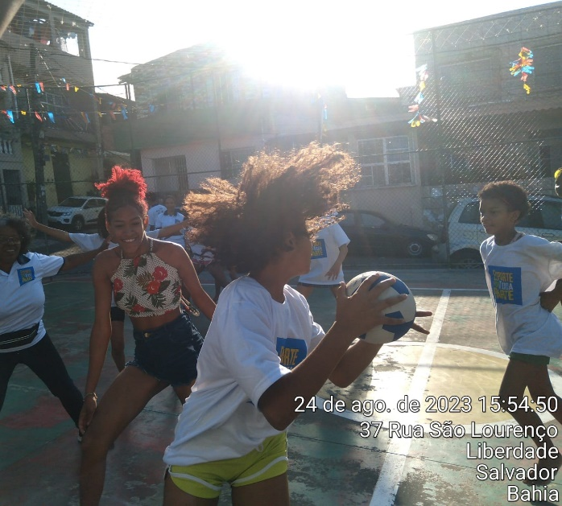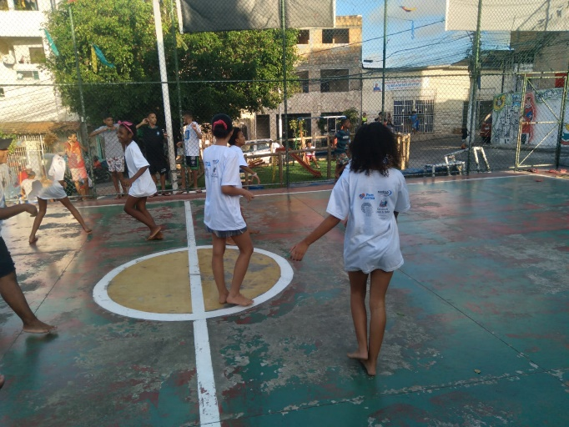]
Fig. Esporte na Praça

Professora na UNEB, Pedagoga, Mestre e Doutora em Educação e Contemporaneidade Pela UNEB, Líder Grupo de Pesquisa TIPEMSE
Graduanda em Serviço Social, UniDomBosco, Membro do Grupo de Pesquisa TIPEMSE/UNEB.
Professora na ESA, Pedagoga, Membro do Grupo de Pesquisa TIPEMSE/UNEB.
Pedagoga, Estudante de Psicopedagogia Membro do Grupo de Pesquisa TIPEMSE/UNEB.
Graduanda em Serviço Social, UniDomBosco, Membro do Grupo de Pesquisa TIPEMSE/UNEB.

